Классный час с психологом: «Я глазами других»

Цель: формирование осознания многогранности своего «Я» в системе отношений с окружающими, принятие различных сторон своего «Я», развитие рефлексии, повышение самооценки
Дата: 15.01.2020г
Целевая группа: 6б класс
Возраст: 11-12 лет
Ко-во: 17
Материалы и оборудование: листы бумаги, ручки, карандаши.
1.Вводная часть
Материалы: карточки (приложение 1), лист с таблицей качеств по количеству участников (приложение 2), 2 мяча.
Упражнения «На что похоже мое настроение».
Педагог:
- Прислушайтесь к себе. На какой цвет (погоду, музыку, цветок и т.д.) похоже Ваше настроение? (ответы обучающихся).
Педагог:
- Ребята, человек не всегда показывает себя настоящего какой он есть. Как вы думаете почему? (ответы учеников)
Педагог:
- Боится показаться глупым, не понятым, боится себя показать, потому что не уверен в себе, не уверен, что будет принят. Человек не верит в свою уникальность и поэтому надевает маску, чтобы понравиться другим. Ребята, давайте попробуем привести мнение окружающих о себе, и своё личное в соответствие.
2. Основная часть
Упражнение «Поделись со мной»

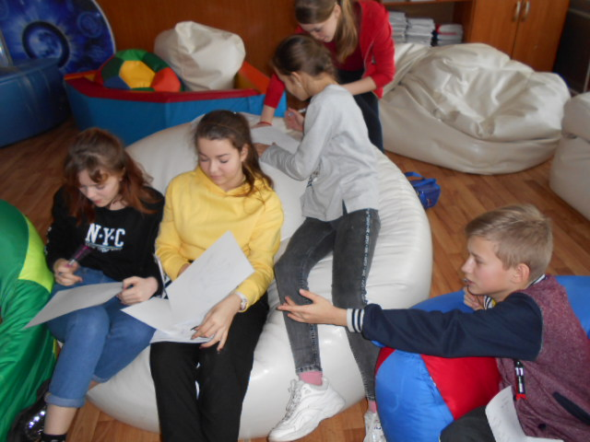

Педагог:
- Ребята заполните таблицу качеств (приложение 2). Каждый участник должен решить, какое качество присутствует у кого-либо из группы в большой степени, чем у него и подходить к этому человеку с фразой – «Пожалуйста, поделись со мной … /качество/. Тот участник, к кому обратились с просьбой, делает пометку у себя в карточке. Обойдя как можно больше участников, в карточке каждого будут отметки о том, какие качества у него были востребованы другими, и какие качества он запрашивал сам.
Список качеств можно продолжить или видоизменять. При необходимости – пояснить значения качеств.
Обсуждение в кругу:
- Какие качества наиболее востребованы?
- Совпало ли ваше представление о себе с мнением окружающих?
Упражнение «Я не как все…».
Педагог передает два мяча в разные стороны от себя. Участник, получивший первый мяч, продолжает высказывание «Я как все…», при этом он выбирает одну из социальных позиций, обозначенных на карточках («сын», «ученик» и т.д.) Участник, получивший второй мяч, выполняет аналогичные действия, продолжая высказывания «Я не как все…». В какой-то момент мячи встречаются в руках одного участника. Ему предлагается выбрать, с какой фразы он начнет говорить.
Подводя итоги упражнения, педагог делает вывод о том, что у всех нас есть что-то общее, а есть и уникальное, присущее только отдельной личности

Упражнение "Пять добрых слов"
Участники разбиваются на подгруппы по пять человек.
Педагог:
- Каждый из Вас должен обвести свою руку на листе бумаги и на ладошке написать свое имя. Потом вы передаете свой лист соседу справа, а сами получаете рисунок от соседа слева. В одном из "пальчиков" полученной чужой "ладошки" вы пишите какое-нибудь положительное, на ваш взгляд, качество его обладателя. Другой человек делает запись на другом пальчике и т.д., пока лист не вернется к владельцу.

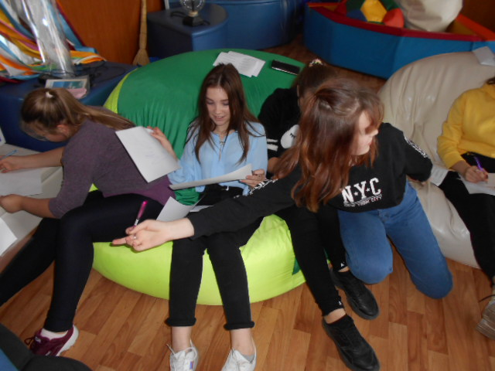

Когда все надписи сделаны, ведущий собирает рисунки и зачитывает "комплименты", а группа должна догадаться, кому они предназначаются. Затем проводится обсуждение.
Вопросы для обсуждения: Какие чувства вы испытывали, когда читали надписи на своей "ладошке"?
Все ли ваши достоинства, о которых написали другие, были вам известны?
3.Итог. (Рефлексия)
Наше занятие на сегодня подходит к концу, предлагаю Вам рассказать, что понравилось на занятии и запомнилось.

Приложение 1

Сын/Дочь | Покупатель/Покупательница
Ученик/Ученица | Племянник/Племянница
Гражданин/Гражданка | Одноклассник/Одноклассница
Друг/Подруга | Приятель/Приятельница
Сосед/Соседка | Внук/Внучка

Приложение 2

Качества | Займу | Поделюсь
Нежность
Умение сочувствовать
Умение создавать хорошее настроение
Эмоциональность
Доброжелательность
Интеллект
Организаторские способности
Твёрдость характера
Решительность
Креативность /творческое мышление/
Ораторские качества
Милосердие
Благородство
Стремление к цели
Лидерство

